Вариант 23

Задача 1. Даны три точки , Не лежащие на одной прямой. Найти координаты точки пересечения медиан треугольника 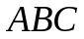.

Задача 2. В пространстве 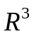 векторы ,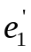,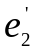,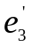 заданы своими координатами в некотором базисе 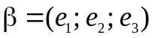. Доказать, что система 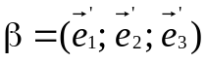 - базис в пространстве и найти координаты вектора в этом базисе. Координаты векторов в базисе 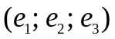:
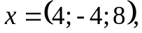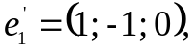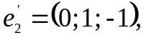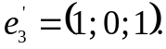

Задача 3. Применяя последовательный процесс ортогонализации к системе линейно независимых векторов в , построить ортонормированный базис.
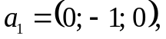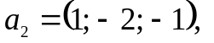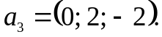

Задача 4. 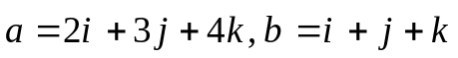. Найти направляющие косинусы углов вектора 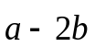.

Задача 5. Коллинеарны ли векторы 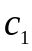 и 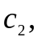 построенные по векторам
и 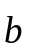?
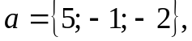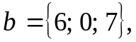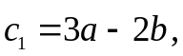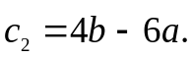

Задача 6. Найти косинус угла между векторами 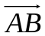 и 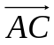
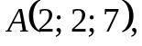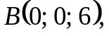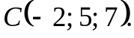

Задача 7. Проверить справедливость тождества 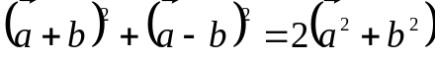 и дать его геометрическое толкование.
Можно ли говорить о скалярном произведении трех векторов?
И о кубе скалярного вектора?

Задача 8. Сумма квадратов векторов одной пары равна сумме квадратов векторов другой пары: 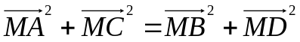;

Задача 9. Вычислить площадь параллелограмма, построенного на векторах и .
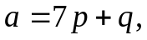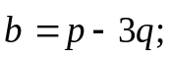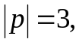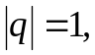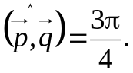
Задача 10. Компланарны ли векторы , и ?
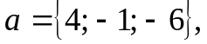 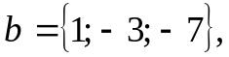 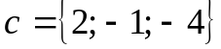.

Задача 11. Вычислить объем тетраэдра с вершинами в точках 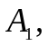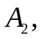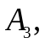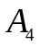 и его высоту, опущенную из вершины на грань 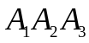.
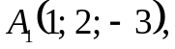 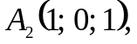 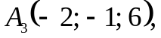 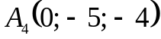.

Задача 12. Убедиться, что векторы 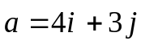 и 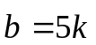могут быть взяты за ребра куба. Найти третье ребро .

Задача 13. Найти смешанное произведение векторов 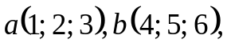 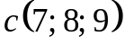.

Задача 14. Вычислить:
1)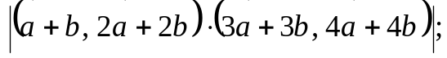
2)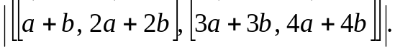

Задача 15. Даны вершины четырёхугольника 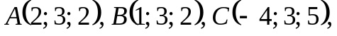 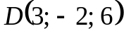. Доказать, что его диагонали взаимно перпендикулярны и найти угол при вершине .

Задача 16. Найти косинус угла между векторами 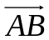 и 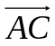, если 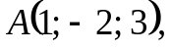 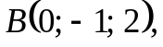 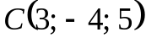.

Задача 17. Даны векторы 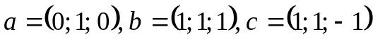. В базисе из этих векторов найти координаты вектора 

